Name:………………………………………………….

________________________________________________________

1. Copy the following letters:

Gg

Hh

Ii

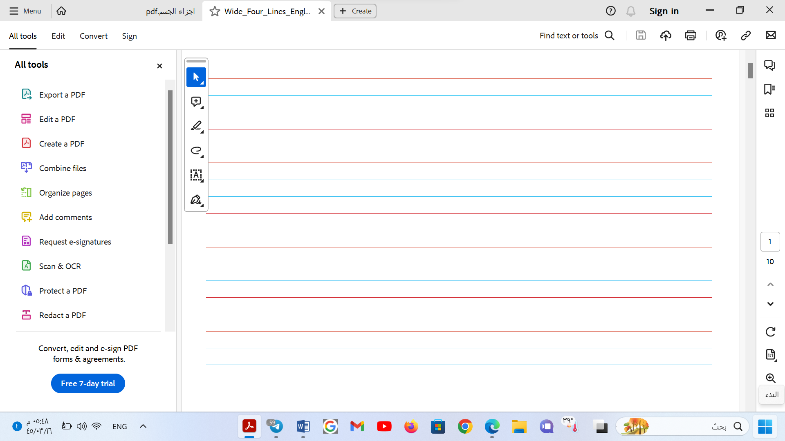

Ll





Mm Nn Oo

Pp

______________________________________________________

2. Match.

|  |
| --- |
| G |
| H |
| I |
| J |
| K |

|  |
| --- |
| i |
| k |
| j |
| g |
| h |

|  |
| --- |
| L |
| N |
| O |
| M |
| P |

|  |
| --- |
| o |
| p |
| n |
| l |
| m |

|  |  |  |
| --- | --- | --- |
|  | أتقن / أتقنت | لم يتقن / |
| 1- يستطيع الطالب/ ـة كتابة الأحرف باستخدام الاسطر (Gg – Hh – Ii – Jj – Kk – Ll – Mm – Nn – Oo – Pp) |  |  |
| 2- يستطيع الطالب / ــة تمييز الحروف الكبيرة والصغيرة وتوصيل الحرف الكبير بالصغير |  |  |
| 3- يستطيع الطالب / ــة تمييز أجزاء الجسم |  |  |
| 4- إعطاء وتلقي الأوامر والتعليمات .  Please stand up  Please sit down  Please make a line  Please make a circle  Please come to the front  Please go back to your seat. |  |  |